9號球衝球分析 --- 洞悉球的動向
原文：George Onoda博士發表於1990年２月的撞球雜誌
翻譯： Jack Lin 2009/12/03
典型的9號球衝球，母球會以極高的速度來撞擊球堆，然後球堆砰然一聲瞬間炸開，所有的球以各個你所能想像的方向四散亂竄；不論是球員或觀眾，在所有的球停止滾動之前，通常是不會預知此次衝球的結果為何。但是這些球的軌跡與去向，難道就真的沒有一絲絲的脈絡可循，好讓我們加以利用嗎？
為了尋求答案，我開始仔細的、系統化的分析了一些比賽的錄影帶，利用慢動作重播以及暫停的功能來尋求答案。
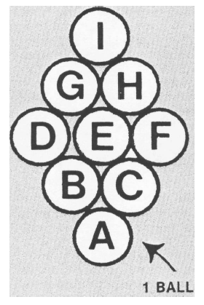
在說明我的發現之前，先釐清一些我所使用的用語、定義及假設。每個球在菱型框中的位置會以字母A到I來代表(如右圖)； “碰撞”代表兩個目標球在衝球之後彼此之間的接觸撞擊； “直接進袋”代表沒有與其他球碰撞或顆星後直接進袋；球檯 “上半部”意指排球的那一區；“下半部”指母球發球區；袋口以它們的所在的位置來命名(例如左上角底袋或左下角底袋等等)；往前方向指朝向排球區的方向，往後指朝發球線的方向；母球設定成從球檯右邊衝球，而且是直接(正面)撞擊1號球。
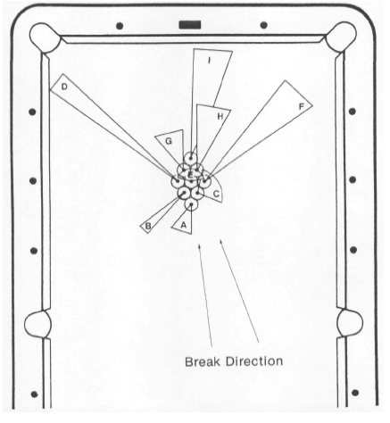
為了了解目標球脫離球堆的方向與相對速度，我共觀看了幾百次的衝球。有趣的是，似乎可以看到如左圖所匯整的趨勢。左圖中，從每個球中心所發散出來的扇形，標示了它們的相對速度與方向。扇形越長，速度越快；扇形開展的角度則是所觀察到的球的散開方向。
接下來一一給大家介紹9個球的動向：
球 ”A”(固定是1號球)向左邊方向脫離，並且以慢速或中等速度彈出。它的確切路徑取決於母球到底擊中1號球的哪個位置。如果是撞擊中心整顆球，1號球會朝向左下角底袋方向移動；如果母球擊中1號球的偏右方向，則1號球朝左邊中袋方向移動。1號球有可能 “直接”進以下的三個袋：左邊中袋，左下角底袋，或顆星進右下角底袋。如果1號沒有進袋且也沒有被其它球碰撞的話，通常會停留在球檯的下半部。
球 ”B”沿著一個狹窄的軌跡前進，朝向左邊，然後彈回來。在有些例子中，它會一顆星灌進右邊中袋。除非被其它球碰撞，否則它常會停在球檯中央部位。
球 ”C”會緩慢的朝右邊移動，不是側向就是往前。因為它的球速緩慢，所以到達不了右上角底袋；除非被其他球碰撞，否則它常會停留在球檯的右上半部。
球 ”D”是脫離球框速度最快的球。在觀察中，從沒發現它會直接進左上角底袋；反而是撞擊到左邊長顆星，距離底袋上方約一個鑽石點的位置。
球 ”E”(9號球)也許是最難預測的球，它移動速度緩慢，方向約略往前，偏向左方，但有時也會跑向右方。偶而會直接進左上方底袋，但幾乎很少進右上方底袋。如果衝球就進9號球，通常是因為其他的球跑過來把它撞進的。
球 ”F”是速度第二快的球，朝向右上方底袋，它要不是撞到底袋口上方的長顆星，就是直接進右上方底袋。
球 ”G”會以緩慢的速度向前滾向左方，在不被其它球碰撞下，它通常會停在球檯上方左邊位置。除非被其他球撞進，否則這球不會直接進袋。
球 ”H”以中等的速度往前偏右的方向移動。如果沒有被其他球干擾，它會撞擊上方的短顆星並且彈回球檯中央靠右的地方。它偶而會被顆星灌進右邊中袋。
球 ”I”，球速第三快的球，會撞向上方的短顆星後回彈。如果母球擊中1號球越偏右的地方，則 ”I”也會越偏右。如果沒被其他球阻擋，”I”會朝向右下角底袋的方向，有可能會被灌進。
大多數的球員都會選擇從側邊靠近長顆星一個鑽石點的距離內來衝球，但這並不會增加衝進 “F”球(最常被衝進的那一個)的機率，同時也沒有明確的證據顯示如此可以增加衝進9號球的機率，但是卻可以增加１號球進左邊中袋的機率(１號球是第二常被衝進的球)。如果母球以適當的點來撞擊１號球，它會朝著中袋的方向前進。這是唯一一個有機會由球員來控制結果的球。從側邊衝球同時可以增加 ”I”球一顆星彈回右下角底袋的機會。
衝球時所進的球，大部分是直接進袋，其他的則是因為球與球互相“碰撞”而進袋。如同所預期的，球速最快的球(D，Ｆ及I)引起大部分的 “幸運碰撞”。球 “D”及 “F”撞到底袋附近彈出，然後與球速較慢的球碰撞，例如 “G”及 “H”；球 “I”撞到上方短顆星後彈出，再與 “H”及 “C”碰撞。而這些碰撞的結果取決於撞擊時的路線與時間的差異，所以幾乎難以預料。
常用的策略是試著在衝球後控制母球停在球台中央附近，如此可以增加擊打１號球的機會。根據分析結果，１號球經常停在球檯下半部的某處，所以這樣的策略應該是很受支持的。

知道了這些知識後，我們如何能應用它來對賽局做出影響？
嗯，這麼問吧，當你擺球時，是否曾注意過自己如何安排球框中(除了１號及９號)球的位置？從幾位同好的意見，包括了Robert Byrne, George Cleveland 及 Steve Priest，我發展出了一些策略。
假如你要增加衝球後２號球停在球檯上半部的機率，使對手打１號球(通常在下半部)做２號時更加困難，分析顯示 “G”是最佳的位置；同時如果你想使３號停留在下半部(使對手打２號時難做３號)，位置 “I”及 “B”是很不錯的安排。
球所擺的位置也可能影響 “讓球”比賽的結果。如果你不想讓對手把你的球打進，位置 “C”及 “G”看來似乎很安全。如果你的對手換邊開球了，則位置應該相對調整為 “B”及 “H”，兩者相對的安全。如果你的對手衝進了球對你反而有利，則不妨將它放到 “F”的位置。
大多數的球員有自己的衝球策略，希望我所提供的訊息可以對大家有所助益。至於那些想知道我是否會透露如何在衝球時就直接衝進９號的讀者，我只能說抱歉了。就算我真的知道，難道會免費奉送？
(George Onada博士任職於IBM研發部門，同時也是位熱心的撞球愛好者，以上文章由Onada博士發表於1990年２月的撞球雜誌)

